**Контрольно-измерительные материалы №2**

**по учебному предмету**

**«Физическая культура» 7 класс**

**(ДЕМОВЕРСИЯ)**

**Цель работы:** осуществить индивидуальную оценку учебных достижений по физической культуре, а также сформированность некоторых учебных действий.

**Форма работы:** выполнение теоретических тестов, заданий, ребусов.

**Структура работы:** контрольная работа состоит из 20 заданий. 1-10 задания- предлагается ответить на вопросы, к каждому вопросу дано 4 варианта ответа, надо указать букву верного ответа**,** за каждый правильный ответ засчитывается 1 бал. 11 задание -установите соответствие между пентаграммой и упражнением и запиши ответ, за правильный ответ засчитывается 2 балла. 12 задание -сопоставьте гимнастические термины с их определениями и запиши ответ, за правильный ответ засчитывается 2 балла. 13 задание-Впишите название каждого положения, за правильный ответ засчитывается 2 балла. 14-17 задания – впишите ответ, за правильный ответ засчитывается 2 балла. 18 задание - сопоставьте тесты и физические качества, способности, которое они определяют, за правильный ответ засчитывается 2 балла. 19-20 задания -нужно разгадать ребусы, за каждый правильный ответ засчитывается 2 балла.

Максимальное количество баллов за работу -30.

**Условия проведения контрольной работы:** при выполнении заданий запрещается использования средств мобильной связи, компьютер, справочной и учебно- методической литературы. Ученику необходимо иметь: ручку, карандаш, резинку, черновик. Ответы на задания учащиеся отмечают на контрольном листе.

**ТЕСТ «ОСНОВЫ ЗНАНИЙ»**

**1.Впервые в истории человечества Олимпийские игры состоялись?**

а) в V в. до н.э.;

б) в 776 г. до н.э.;

в) в I в. н.э.;

г) в 394 г. н.э.

**2.Инициатором возрождения Олимпийских игр современности является?**

а) Деметриус Викелас;

б) Хуан Антонио Самаранч;

в) Пьер де Фреди, барон де Кубертен;

г) Римский император Феодосий I.

**3.Основополагающие принципы современного олимпизма заложены в?**

а) Положении об Олимпийской солидарности;

б) Олимпийской клятве;

в) Олимпийской хартии;

г) Официальных разъяснениях МОК.

**4.Согласно олимпийской традиции, парад стран-участников открывает делегация?**

а) страны-организатора игр;

б) Греции;

в) страны, завоевавшей больше всех медалей;

г) России

**5.Как звучит девиз Олимпийских игр?**

а) «Спорт, здоровье, радость!»;

б) «Дальше, выше, быстрее!»;

в) «Быстрее, выше, сильнее!»;

г) «Будь всегда первым!»

**6**.**Для достижения цели физического воспитания применяются следующие группы средств?**

а) физические нагрузки;

б) физические упражнения;

в) гигиенические факторы

г) оздоровительные силы природы.

(Отметьте все позиции.)

**7. Под общей физической подготовкой (ОФП) понимают тренировочный процесс, направленный?**

а) на формирование правильной осанки;

б) на гармоническое развитие человека;

в) на всестороннее развитие физических качеств;

г) на достижение высоких спортивных результатов.

**8.Регулярное выполнение комплексов упражнений, составляющих содержание утренней гигиенической гимнастики, способствует?**

а) повышению силы и выносливости;

б) обучению двигательным действиям;

в) развитию физических качеств;

г) воспитанию волевых качеств.

(Отметьте все позиции)

**9. Специфика физического воспитания заключается в?**

а) создании благоприятных условий для развития человека;

б) повышении адаптационных возможностей организма человека;

в) воспитании физических качеств человека;

г) формировании двигательных умений и навыков человека.

**10. Под здоровым образом жизни понимается:**

а) отсутствие вредных привычек, регулярное посещение врача,

цивилизованное отношение к природе;

б) регулярные занятия спортом, закаливания, пропаганда здорового образа жизни;

в) определенный стиль жизнедеятельности человека, направленный на сохранение и укрепление здоровья;

г) поддержание на протяжении многих лет высокой работоспособности.

**ПИНТОГРАММЫ.**

Пиктограмма (от лат. pictus — "нарисованный" и греч. gramma — "запись", "письменный знак") — это рисунок-символ. Он изображает какое-то **событие, объект или действие**.

Пиктограммы использовали ещё до появления письменности, например, в Древнем Китае и Древнем Египте. Сейчас пиктограммы используются как знаки, которые **облегчают передачу информации**.

**11.Установите соответствие между пентаграммой и упражнением и запиши ответ__________________________________________________________**

|  |  |  |  |
| --- | --- | --- | --- |
| **№ п/п** | **Пинтограмма** | **№ п/п** | Общеразвивающие упражнения |
| 1 |  | а | Выпад влево (вправо), руки вверх |
| 2 |  | б | Выпад правой (левой) вперед, руки в стороны |
| 3 |  | в | Полушпагат правой (левой), руки на пояс |
| 4 |  | г | Присед, руки в стороны |

**12. Сопоставьте гимнастические термины с их определениями и запиши ответ_____________________________________________________________**

|  |  |
| --- | --- |
| **Гимнастические термины** | **Определения** |
| **1.** Группировка | **а.** Положение занимающегося на снаряде, при котором его плечи находятся ниже точек хвата, в гимнастике обозначается как |
| **2.** Вис | **б.** Способ, с помощью которого занимающийся держится за снаряд, в гимнастике называется |
| **3.** Хват | **в.** Положение занимающегося, при котором согнутые в коленях ноги подтянуты руками к груди и кисти захватывают колени, в гимнастике обозначается как |

**13. В гимнастике существуют основные положения рук. Впишите название каждого положения.**

|  |  |  |
| --- | --- | --- |
| № | Рисунки основные положения рук | Основные виды стоек в гимнастике |
| А |  |  |
| Б |  |  |
| В |  |  |
| Г |  |  |

**14.** Строй, в котором занимающиеся расположены в затылок друг за другом называется____________________

**15.**Бег с остановками и изменением направления по сигналу преимущественно способствует воспитанию _________________________

**16**.Назовите последовательно три части урока: _________________________________________________

**17.** Временное снижение работоспособности принято называть_______________________

**18.** Сопоставьте тесты и физические качества, способности, которое они определяют:

|  |  |
| --- | --- |
| Тест | Физические качества, способности |
| А. Прыжок в длину с места | 1. Ловкость |
| Б. Метания мяча в цель | 2. Скоростно-силовые |
| В. Бег 2 км | 3. Сила |
| Г. Подтягивание | 4.Выносливость |
| Д Наклон вперёд из положения стоя с прямыми ногами | 5.Гибкость |

**Разгадай ребусы и запиши ответ.**

**19-_______________________________**

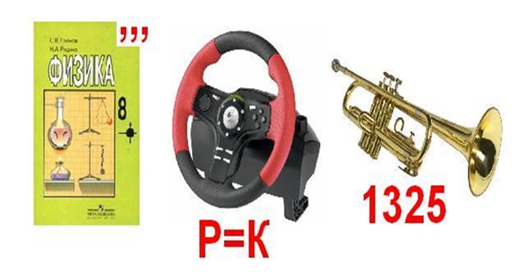

**20.-___________________________________**

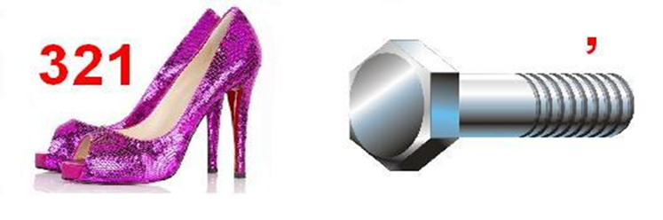

**Оценивания задания на основе «принципа сложения»**

|  |  |  |  |
| --- | --- | --- | --- |
| Количество баллов | % выполнения | Оценка | Уровень |
| 30-26 | 90-100 | «5» | высокий |
| 20-25 | 70-89 | «4» | повышенный |
| 19-10 | 40-69 | «3» | базовый |
| 9 и менее | 0-39 | «2» | низкий |